フロン回収ステッカー注文書
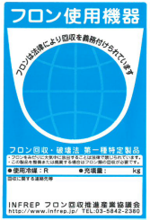
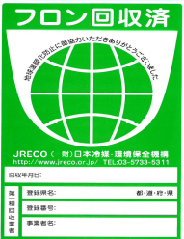



 | 名称（サイズ） | 適 用 | 定 価 | 会員価格
１ | フロン回収済  （85×135㎜） | フロンを回収しました  （フロンを回収後に添付します） | 132円 | 121円
２ | フロン未回収  （85×105㎜） | フロンの回収が必要です  （建物解体時の事前確認後に添付します） | 132円 | 121円
３ | フロン使用機器（小）  (50×80㎜) | フロンが使用されています  （フロン法施行(H14)以前の機器に貼付  法律施行以降は製品出荷時に貼付が義務  付けられています） | 132円 | 121円
３ | フロン使用機器（大）  (85×135㎜) |  | 154円 | 146円
※各１シート４枚です。ご注文は、各10シート単位でお願いします。郵送費別途・価格は全て税込です。
(一社)西日本冷凍空調工業会 宛
FAX ０９２－４８１－６５５０
申込先
（販売先）

【フロン回収ステッカー注文書】 年 月 日
※送付手数料\700-請求書を同封いたします。（1シート4枚綴）。
※恐れ入りますが振込手数料はご負担下さい。
※過入金があった場合の返金は窓口振込手数料を差し引いた額となります。
 | 名 称 | 単 価 | 注文数 | 金 額
１ | フロン回収済み | ＠ | シート | 円
２ | フロン未回収 | ＠ | シート | 円
３ | フロン使用機器（小） | ＠ | シート | 円
３ | フロン使用機器（大） | ＠ | シート | 円
 | 送 料 |  |  | 700 円
 | 合 計 |  | シート | 円
事業所名 | 会 員・非会員
送付先 | 〒 －
担当者 |  | TEL
充填回収事業所№ | № | FAX

※フロン回収済みシールを注文する場合はフロン類充填回収業者登録№をご記入ください。

